

**ŽUPA SV. IVANA KRSTITELJA REČICA**

**BR. 685. GOD.XIV. 11. TRAVNJA 2021.**

**NEDJELJA BOŽANSKOG MILOSRĐA**

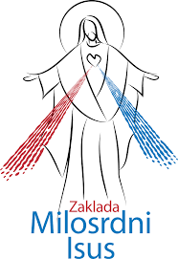**Prvo čitanje:** *Dj 4, 32-35*

**Drugočitanje:** *1Iv 5, 1-6*

**Evanđelje***: Iv 20, 19-31*

**Zborna molitva:**

Bože vječnog milosrđa, ti svake godine vazme­nim slavljem užižeš vjeru svog svetog naroda. Umnoži u nama milost, da sve dublje shvaćamo što je krst koji nas je oprao;

što je duh koji nas je nanovo rodio;

što je krv koja nas je otkupila. Po Gospodinu.

**Ulazna pjesma:**

*Kao novorođenčad žudite za duhovnim, nepatvorenim mlijekom,*

*da po njemu uzrastete u spasenje, aleluja. (1Pt 2, 2)*

**Pričesna pjesma:**

*Prinesi ruku i opipaj gdje bijahu čavli, i ne budi nevjeran nego vjeran, aleluja. (Iv 20, 27)*

***IN MEMORIAM***

*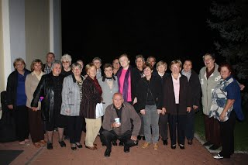U ovo uskrsno vrijeme napustila su nas dva bivša člana Župnih vijeća ( Pastoralnog i Ekonomskog)* ***Ana Klarić i Ivica Zebić****. Oboje od posljedica corone virusa. Ana Klarić u ovom sazivu bila je članica Odbora župnog caritasa. Ivica Zebić osim aktivnosti u župnim vijećima bio je i veliki, tihi dobrotvor župe. Oboje se bili i članovi Molitvene zajednice Milosrdnoga Isusa u našoj župi.*

*Kao župnik ove župe u svoje osobno ime i u ime župljana zahvaljujem Gospodinu za njih, njihov doprinos životu naše župne zajednicei za sve ono što su ugradili u život Rečičke župe. Neka ih Gospodin nagradi za njihov rad i trud.*

*Uvečer toga istog dana, prvog u tjednu, dok su učenici u strahu od Židova bili ­zatvorili vrata, dođe Isus, stane u sredinu i reče im: »Mir vama!« To rekavši, pokaza im svoje ruke i bok. I obradovaše se učenici ­vidjevši Gospo­dina. Isus im stoga ponovno reče: »Mir vama! Kao što mene posla Otac i ja šaljem vas.« To rekavši, dahne u njih i kaže im: »Primite Duha Svetoga. Kojima otpustite grijehe, otpuštaju im se; kojima zadržite, zadržani su im.«*

*Ali Toma zvani Blizanac, jedan od dvanaesto­rice, ne bijaše s njima kad dođe Isus. ­Govorili su mu dakle drugi ­učenici: »Vidjeli smo Go­spodina!« On im odvrati: »Ako ne vidim na njegovim rukama biljeg čavala i ne stavim svoj prst u mjesto čavala, ako ne stavim svoju ­ruku u njegov bok, neću vjerovati.«*

*I nakon osam dana bijahu njegovi učenici opet unutra, a s njima i Toma. Vrata bijahu zatvorena, a Isus dođe, stade u sredinu i reče: »Mir vama!« Zatim će Tomi: »Prinesi prst ovamo i pogledaj mi ruke! Prinesi ruku i stavi je u moj bok i ne budi nevjeran nego vjeran.« Odgovori mu Toma: »Gospodin moj i Bog moj!« Reče mu Isus: »Budući da si me ­vidio, povjerovao si. Blaženi koji ne vidješe, a vjeruju!«*

*Isus je pred svojim učenicima učinio i mnoga druga znamenja koja nisu zapisana u ovoj knjizi. A ova su zapisana da vjerujete: Isus je Krist, Sin Božji, i da vjerujući imate život u imenu njegovu.*

*Riječ Gospodnja.*

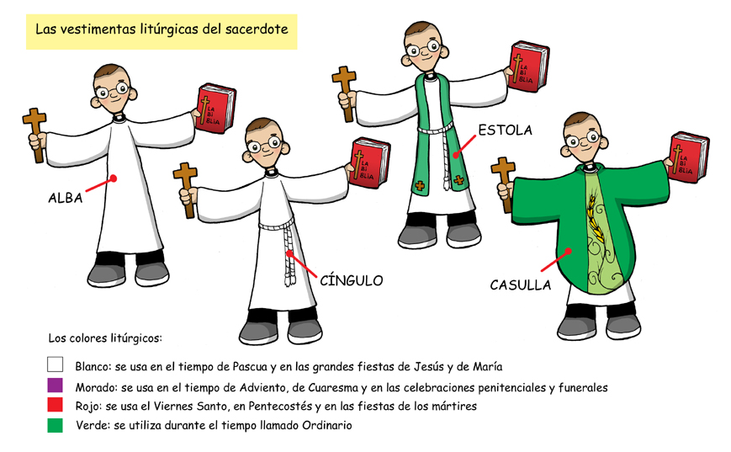

Nedjelja milosrđa dobila je svoj naziv od 2000. godine. Tada je papa Ivan Pavao II. jednu svoju molbu izrazio na ovaj način: Bog je nedokučivo milosrdan! Ali zašto baš na nedjelju poslije Uskrsa treba to posebno slaviti? Što nam govori današnje Evanđelje?

Ono izvještava o dolasku Uskrsnuloga k svojim učenicima. U strahu da ne bi bili uhvaćeni kao i Isus, oni su bili zatvorili vrata u prostoru u kojem su s Isusom slavili Posljednju večeru. Tamo su ostali cijelo vrijeme, a Isusa su ostavili samoga na njegovom Križnom putu, samoga na križu (osim Ivana), nisu se brinuli ni za njegovo tijelo, da bude dostojno pokopano. Uistinu kukavički, ali ljudski razumljivo.

I tu dolazi Isus. Usprkos zatvorenih vrata on je tu, živ, on koji je bio umro i pokopan, sada je posred njih. I sada ono začuđujuće: nikakva riječ predbacivanja! “Gdje ste bili? Zašto ste me napustili?” Sasvim suprotno: “Mir vama!” Isus je milosrdan! On zna iz kakvog su materijala. Umjesto predbacivanja mir! Umjesto da nama predbacuje naše zatajenje, on nas ohrabruje i potiče na pouzdanje.

**Pronaći Krista znači otkriti mir u srcu**

Svi su se planovi Isusovih neprijateljâ i progonitelj izjalovili. Svi su pečati slomljeni. Lik anđela koji sjedi na grobnom kamenu je konkretno, vidljivo očitovanje Božje pobjede nad zlom, očitovanje Kristove pobjede nad knezom ovoga svijeta, očitovanje pobjede svjetla nad tamom. Isusov grob nije otvoren zahvaljujući nekoj fizičkoj pojavi, već Gospodinovim zahvatom.

Pred tim Božjim zahvatom događa se dvojaka reakcija. Stražari se nisu u stanju suočiti s silnom Božjom silom i uzdrmani su u svojoj nutrini: obamrli su (usp. r. 4). Snaga Uskrsnuća obara one koje se iskoristilo da zajamče prividnu pobjedu smrti. A što su trebali učiniti ti stražari? Poći onima koji su im povjerili zadaću da čuvaju grob i reći istinu.  
Pred sobom su imali izbor: ili reći istinu ili pak dopustiti da ih uvjere onih koji su im naredili da drže stražu. A jedini način da ih se uvjeri bio je novac i ti jadni ljudi, baš jadni, prodali su istinu i s novcem u džepu su svima govorili: „Ne, došli su učenici i ukrali tijelo“.  
„Gospodar“ novac, i ovdje, o Kristovu uskrsnuću, pokazuje svoju snagu, moć zanijekati istinu. Reakcija žena je potpuno drugačija, jer ih Gospodinov anđeo izrijekom poziva da se ne boje: „Vi se ne bojte“ (r. 5) i da ne traže Isusa u grobu. I na kraju se nisu bojale.  
Iz anđelovih riječi možemo izvući vrijedno učenje: nemojmo se nikada umoriti tražiti uskrslog Krista, koji daruje život u izobilju onima koji ga susretnu. Pronaći Krista znači otkriti mir u srcu. Te iste žene iz Evanđelja, nakon prvotne smetenosti, iskusit će veliku radost što su pronašle Učitelja živog (usp. rr. 8-9).  
U ovom vazmenom vremenu želim svima da iskuse isto duhovno iskustvo, primajući u srce, u domovima i obiteljima radosni navještaj Uskrsa: “Krist više ne umire, smrt njime više ne gospoduje“ (Popričesna molitva).  
  
Navještaj Uskrsa jest ovaj: „Krist je živ, Krist me prati na mom životnom putu, Krist je uza me“. Krist kuca na vrata mojega srca da mu otvorim, Krist je živ. U ovim uskrsnim danima dobro nam je to ponavljati: „Gospodin živi“.

|  |  |  |
| --- | --- | --- |
| Ponedjeljak,  **Župne obavijesti**  12. travnja |  | Sofija |
| Utorak,  13. travnja |  | Albertin |
| Srijeda,  14.travnja |  | Valerijan |
| Četvrtak,  15..travnja |  | Sluga Božji Petar Barbarić |
| Petak,  16.travnja | 18,00 | Bernardica  + Slavica Progeman |
| Subota,  17.travnja | 18,00 | Rudolf  + Ana Klarić |
| Nedjelja,  18. travnja | 8,30  9,30  11,00 | **NEDJELJA BOŽJEG MILOSRĐA**  + Marija Banić  ZAMRŠJE  + Barbara, Josip Horvatić |

Zbog pandemije, lošeg vremena i blagdana zastala je izgradnja vanjskog liturgijskog prostora. Nadam se kada se vrijeme malo stabilizira da ćemo nastaviti s izgradnjom. Grad nam je odobrio sredstva za te radove.

Tako da ćemo moći imati misu na otvorenom.

Nadamo se da će uskoro započeti istraživanje šteta koje su nastale na župnoj crkvi od potresa.Problem je u tome što ima mnogo crkvi i ostalih objekata koji su oštećeni, a malo je stručnjaka koji bi sve to pregledali, napravili elaborate i plan sanacije objekata. Javljeno mi je da će se uskoro započeti tom prvom fazom.

* PRVA PRIČEST u župi prema dogovoru, ako epidemiološka situacija dozvoli biti će 02. svibnja
* FIRMA u župi , isto zavisi o epidemiološkoj situaciji bila bi 05. lipnja u 10,30 sati.

Svoje priloge za potrebe župe možete uplatiti i na adresu: Župa svetog Ivana Krstitelje Rečica ( za potrebe župe) IBAN HR8124000081104962168

Župni pastoralni listić izdaje Župa sv. Ivana Krstitelja Rečica, Rečica 47. 47203 Rečica, tel 047 713 002. Uređuje i odgovara. Lovro Zaplatić župnik. <http://zupa-svik-recica.hr/> mail: [zupa.recica@zg-nadbiskupija.hr](mailto:zupa.recica@zg-nadbiskupija.hr). Izlazi tjedno u 150 primjeraka.